Na temelju članka 86. stavka 3. i članka 87. Zakona o prostornom uređenju *(„Narodne novine“ broj 153/13, 65/17,* *114/18, 39/19 i 98/19)* te članka 32. stavka 1. alineje 12. Statuta Grada Starog Grada (*„Službeni glasnik Grada Starog Grada“, broj: 12/09, 3/10, 4/13, 5/13, 6/18 i 2/20*), Gradsko vijeće Grada Starog Grada na VI. sjednici, održanoj dana 27. siječnja 2022. godine, donosi

**ODLUKU**

**o izmjenama i dopunama Odluke o izradi Urbanističkog plana uređenja Helios – dijela naselja Staroga Grada**

**Članak 1.**

Ovom Odlukom mijenja se naziv Odluke o izradi Urbanističkog plana uređenja Helios – dijela naselja Staroga Grada („Službeni glasnik Grada Staroga Grada“, br. 11/21) i isti glasi:

„Odluka o izradi Urbanističkog plana uređenja dijela ugostiteljsko - turističke zone Helios“.

**Članak 2.**

**Članak 1. mijenja se i glasi:**

(1) Ovom Odlukom pokreće se postupak izrade Urbanističkog plana uređenja dijela ugostiteljsko - turističke zone Helios, u daljnjem tekstu: UPU ili Plan.

(2) Nositelj izrade Plana je Jedinstveni upravni odjel Grada Staroga Grada.

**Članak 3.**

**Članak 2. mijenja se i glasi:**

(1) Pravna osnova za izradu i donošenje Urbanističkog plana uređenja dijela ugostiteljsko - turističke zone Helios je utvrđena člankom 86. stavkom 1. i člankom 89. stavkom 2. Zakona o prostornom uređenju („Narodne novine“, broj 153/13, 65/17, 114/18, 39/19 i 98/19) (u daljnjem tekstu: Zakon), člancima 94., 170. i 170.a Prostornog plana uređenja Grada Starog Grada *(Službeni glasnik Grada Starog Grada, broj 4/07, 8/12, 2/13 i 9/18)* (u daljnjem tekstu: PPUG) te ovom Odlukom.

(2) Plan se izrađuje u skladu s odredbama Zakona, Uredbe o informacijskom sustavu prostornog uređenja *(„Narodne novine“ broj 115/15),* Pravilnika o sadržaju, mjerilima kartografskih prikaza, obveznim prostornim pokazateljima i standardu elaborata prostornih planova *(„Narodne novine“ broj 106/98, 39/04, 45/04, 163/04, 148/10 (prestao važiti), 9/11))*, PPUG-a te ostalih važećih propisa iz područja prostornog uređenja kao i posebnih propisa.

**Članak 4.**

**Članak 3. mijenja se i glasi:**

(1) Poticaj za pokretanje izrade UPU-a proizlazi iz inicijative tvrtke HELIOS FAROS d.d., vlasnika većeg dijela zemljišta i postojećih objekata u obuhvatu ugostiteljsko - turističke zone Helios (u naselju).

(2) PPUG-om je propisana obveza izrade UPU-a za cijelo područje ugostiteljsko - turističke zone Helios (UPU br. 15 TZ -Helios). Ovom Odlukom se u skladu s člankom 89., stavkom 2. Zakona određuje uži obuhvat UPU-a od obuhvata određenog PPUG-om, i to za područje u pretežitom vlasništvu tvrtke HELIOS FAROS d.d.

(3) Osnovni razlog za izradu i donošenje UPU-a je ostvarenje preduvjeta za realizaciju suvremene turističke zone i održivog ljetovališta. Za dio postojećih građevina u obuhvatu predmetne zone nužna je temeljita rekonstrukciju u svrhu proširenja sadržaja te prilagođavanja suvremenim standardima, neke je građevine radi usklađenja s novim propisima, normativima i uvjetima gradnje za visoku kategoriju potrebno ukloniti i planirati novu gradnju, a sve s ciljem osiguranja ekonomske održivosti i konkurentnosti na turističkom tržištu.

(4) Gradski urbanistički odbor je dao pozitivno mišljenje na Nacrt odluke o izradi UPU-a na svojoj sjednici održanoj 13. studenoga 2021. godine.

**Članak 5.**

**U članku 4. stavak 1. mijenja se i glasi:**

(1) Obuhvat UPU-a površine cca 15 ha određen je sukladno grafičkom prikazu koji je sastavni dio ove Odluke.

**Iza stavka 1. dodaje se stavak 2. koji glasi:**

(2) U toku izrade UPU-a moguća je manja korekcija prikazane granice obuhvata, sukladno stvarnom stanju u prostoru (korištenju, granicama građevnih čestica, postojećim prometnicama i ostaloj infrastrukturi te konfiguraciji terena), uzimajući u obzir moguću neusklađenost geodetskih podloga, digitalnih ortofoto karata i katastarskih podloga.

**Članak 6.**

**Članak 5. mijenja se i glasi:**

(1) Područje koje je predmet UPU-a je sukladno planu šireg područja određeno kao građevinsko područje ugostiteljsko turističke namjene T1 u naselju, većim dijelom izgrađeno (oko 85%), a manjim dijelom neizgrađeno neuređeno.

(2) Izgrađeni dio građevinskog područja je infrastrukturno opremljeni prostor hotelske kuće HELIOS FAROS d.d., izgrađen u razdoblju od šezdesetih do osamdesetih godina prošlog stoljeća, s hotelima, bungalovima i pratećim sadržajima poput restorana, teniskih terena, brodskih pristaništa i igrališta.

Devedesetih godina počinje stagnacija ovog hotelskog kompleksa, koji u ratnim i poratnim godinama trpi golemu financijsku štetu, ugošćuje prognanike i izbjeglice, nakon toga prolazi privatizaciju, a naposljetku ulazi u stečaj 2016. godine.

Nakon dokapitalizacije i zaključenja stečajnog postupka, 2019. godine je pokrenut veliki investicijski ciklus ulaganja u zapuštene objekte. Sezona 2021. dočekana je s dijelom renoviranih smještajnih kapaciteta, a planira se potpuna obnova hotela i izgradnja ljetovališta visoke kategorije uz repozicioniranje prema premium ponudi. Izrada i donošenje predmetnog Plana je preduvjet za ostvarenje ovih planova.

**Članak 7.**

**Članak 6. mijenja se i glasi:**

(1) Osnovni cilj UPU-a je definiranje optimalnog smještajnog kapaciteta i pripadajućih pratećih sadržaja, definiranje kvantuma moguće nove gradnje, razgraničenje pojedinih dijelova područja na prostorne podcjeline, te definiranje tipologija gradnje smještajnih građevina.

(2) UPU-om će se, u skladu s PPUG-om i posebnim uvjetima javnopravnih tijela definirati:

* prostorna organizacija zone s određivanjem dijelova za rekonstrukciju i moguću novu gradnju, s mjerama za dodatno podizanje kvalitete uređenja prostora,
* podjela na prostorne cjeline, podcjeline i sl., uz mogućnost određivanja građevnih čestica,
* uvjeti uređenja i korištenja površina i te građenja građevina,
* tipologija izgradnje i kapacitet smještajnih građevina,
* rekonstrukcija postojeće i/ ili gradnja nove infrastrukture,
* po potrebi drugi elementi značajni za prostorno uređenje područja obuhvata.

**Članak 8.**

**Članak 7. mijenja se i glasi:**

(1) Prije donošenja ove Odluke, prethodno je pribavljeno mišljenje Upravnog odjela za zaštitu okoliša, komunalne poslove, infrastrukturu i investicije Splitsko-dalmatinske županije o potrebi provedbe postupka ocjene o potrebi strateške procjene, odnosno strateške procjene sukladno članku 66. stavku 1. Zakona o zaštiti okoliša *(NN 80/13, 153/13, 78/15, 12/18 i 118/18),* kojim se utvrđuje da je za izradu UPU-a potrebno provesti postupak ocjene o potrebi strateške procjene utjecaja na okoliš (Klasa 351-02/21-02/0028, Urbroj 2181/1-10/14-21-0002, Split, 24.09.2021. godine).

(2) Za potrebe izrade UPU-a stručne podloge (sociološko, demografsko, ekonomsko, ekološko, energetsko, graditeljsko, hortikulturno, estetsko i drugo obilježje) - nisu potrebne i neće se pribavljati.

(3) Za izradu UPU-a će se koristiti geodetska podloga mjerila 1:1000, u skladu s Pravilnikom o sadržaju, mjerilima kartografskih prikaza, obveznim prostornim pokazateljima i standardu elaborata prostornih planova („Narodne novine“, broj 106/98, 39/04, 45/04, i 163/04, 148/10 (prestao važiti), 9/11). Po potrebi će se koristiti ažurna službena podloga državne izmjere i katastra nekretnina (DKP- digitalni katastarski plan georeferenciran u službenoj kartografskoj projekciji HTRS96/TM).

(4) Stručne podloge iz ovog članka će osigurati Nositelj izrade UPU-a.

**Članak 9.**

**Članak 8. mijenja se i glasi:**

(1) Stručna rješenja UPU-a će izraditi stručni izrađivač koji ima odgovarajuću suglasnost Ministarstva prostornoga uređenja, graditeljstva i državne imovine za izradu ove vrste planova; polazište za izradu su rješenja organizacije prostora prezentirana Gradu od strane vlasnika zemljišta i načelno prihvaćena od Gradskog urbanističkog odbora.

(2) Podaci, planske smjernice, zahtjevi i drugi propisani dokumenti, koje za potrebe izrade UPU-a osiguravaju tijela i osobe određene posebnim propisima, pribavit će se sukladno članku 90. Zakona o prostornom uređenju.

**Članak 10.**

**U članku 9. iza stavka 1. dodaju se stavci 2. i 3. koji glase:**

(2) Ako se tijekom izrade UPU-a ukaže potreba, u postupak izrade mogu se uključiti i drugi sudionici

(3) Javnopravna tijela određena posebnim propisima, odnosno ovom Odlukom, moraju u zahtjevima iz stavka 1. ovog članka odrediti važeće propise i njihove odredbe, te druge stručne i ostale dokumente na kojima temelje svoje zahtjeve u obuhvatu UPU-a. Ako to tijela i osobe ne učine, nositelj izrade takve zahtjeve nije dužan poštivati, ali je to dužan posebno obrazložiti.

**Članak 11.**

**Članak 11. mijenja se i glasi:**

(1) Za izradu UPU-a planiraju se sljedeći okvirni rokovi:

- za pribavljanje zahtjeva javnopravnih tijela za izradu UPU-a: 15 dana

- za izradu Nacrta prijedloga: 40 dana od dana dostave pristiglih zahtjeva javnopravnih tijela stručnom izrađivaču

- za izradu i utvrđivanje Prijedloga za javnu raspravu: 5 dana od dana prihvaćanja Nacrta prijedloga

- za provedbu javne rasprave s javnim uvidom: 30 dana

- za razmatranje primjedbi i izradu Izvješća o provedenoj javnoj raspravi: 15 dana od proteka roka za davanje pisanih prijedloga i primjedbi tijekom javne rasprave

- za izradu Nacrta konačnog prijedloga: 8 dana od izrade Izvješća o provedenoj javnoj raspravi

- za izradu i utvrđivanje Konačnog prijedloga: 5 dana od dana prihvaćanja Nacrta konačnog prijedloga

- za donošenje UPU-a: 15 dana nakon pribavljanja suglasnosti Ministarstva sukladno članku 108. Zakona

- za dostavu izvornika UPU-a: 8 dana od dana objave Odluke o donošenju UPU-a u Službenom glasniku Grada Starog Grada.

(2) Unutar planiranih okvirnih rokova moguća su odstupanja u slučaju nepredviđenih razrada, usuglašavanja i poslova tijekom izrade UPU-a. Unutar rokova iz ovog članka nije sadržano vrijeme potrebno za pribavljanje propisanih suglasnosti.

(3) Ukoliko se za izradu UPU-a utvrdi obveza provođenja postupka strateške procjene utjecaja plana na okoliš, rokovi će se odgovarajuće produžiti.

(4) Ukoliko dođe do ponavljanja javnih rasprava o Prijedlogu UPU-a iz Zakonom propisanih razloga, rokovi će se odgovarajuće produžiti ili skratiti.

**Članak 12.**

**U članku 12. stavak 2. se briše.**

**ZAVRŠNE ODREDBE**

**Članak 13.**

Ova odluka stupa na snagu osmog dana po objavi u „Službenom glasniku grada Staroga Grada“.



REPUBLIKA HRVATSKA

SPLITSKO-DALMATINSKA ŽUPANIJA



GRAD STARI GRAD

***G r a d s k o v i j e ć e***

KLASA: 350-01/21-01/32 PREDSJEDNIK

URBROJ: 2181-10-01-22-18 GRADSKOG VIJEĆA

Stari Grad, 27. siječnja 2022. godine  Teo Bratanić

PRILOG – GRAFIČKI OBUHVAT UPU DIJELA UGOSTITELJSKO - TURISTIČKE ZONE HELIOS

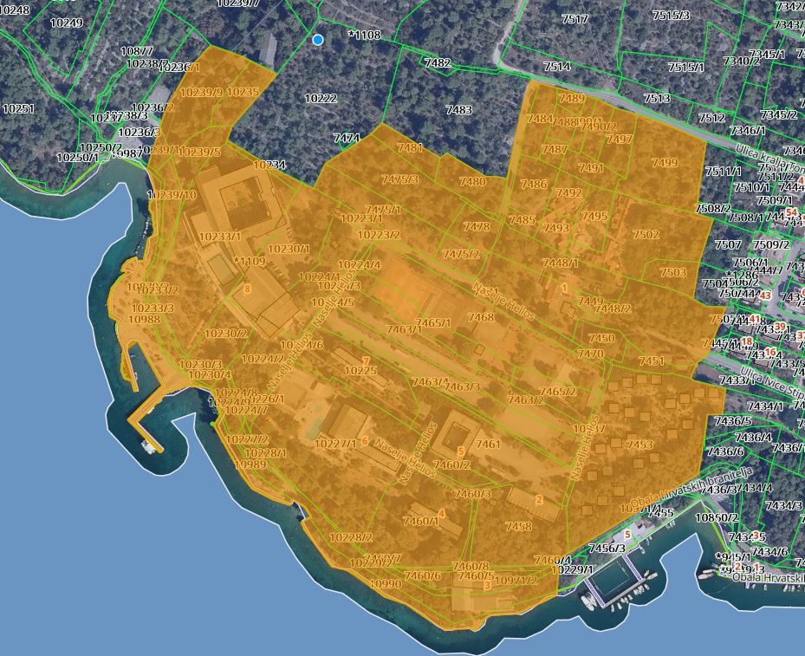

**O B R A Z L O Ž E NJ E**

PRAVNI OSNOV:

Odluka o izmjenama i dopunama Odluke izradi Urbanističkog plana uređenja Helios – dijela naselja Staroga Grada donosi se na temelju Članka 86. stavak 1. i članka 89. stavak 2. Zakona o prostornom uređenju („Narodne novine“, broj 153/13, 65/17, 114/18, 39/19 i 98/19) (u daljnjem tekstu: Zakon), članaka 94., 170. i 170.a Prostornog plana uređenja Grada Starog Grada (Službeni glasnik Grada Starog Grada, broj 4/07, 8/12, 2/13 i 9/18) i članka 32. stavak 1. alineja 12. Statuta Grada Starog Grada *(Službeni glasnik Grada Starog Grada, broj: 12/09, 3/10, 4/13, 5/13, 6/18 i 2/20)*.

RAZLOZI ZA DONOŠENJE:

Tvrtka HELIOS FAROS d.d. se kao pretežiti vlasnik dijela zemljišta u obuhvatu Urbanističkog plana uređenja Helios – dijela naselja Staroga Grada (UPU) obratila Gradu s inicijativom za donošenje Odluke o izradi UPU-a.

Gradsko vijeće je dana 17.11.2021. godine donijelo Odluku o izradi Urbanističkog plana uređenja Helios – dijela naselja Staroga Grada (dalje u tekstu: Odluka), koja je objavljena u Službenom glasniku Grada Staroga Grada i stupila je na snagu osmog dana od dana objave.

PPUG-om je propisana obveza izrade UPU-a za cijelo područje ugostiteljsko - turističke zone Helios (UPU br. 15 TZ -Helios). Ovim izmjenama i dopunama Odluke se u skladu s člankom 89., stavkom 2. Zakona određuje uži obuhvat UPU-a od obuhvata određenog PPUG-om, i to za područje u pretežitom vlasništvu tvrtke HELIOS FAROS d.d.

Posljedično navedenom, u Odluci se mijenjaju i dopunjuju određeni članci kako bi se obavila nomotehnička usklađenja.

Urbanistički odbor Grada Starog Grada će inicijativu za izmjenama i dopunama Odluke razmotriti i temeljem usuglašenog zaključka dostaviti Gradonačelniku da je proslijedi Gradskom vijeću na raspravu, a sve u cilju donošenja ove Odluke.